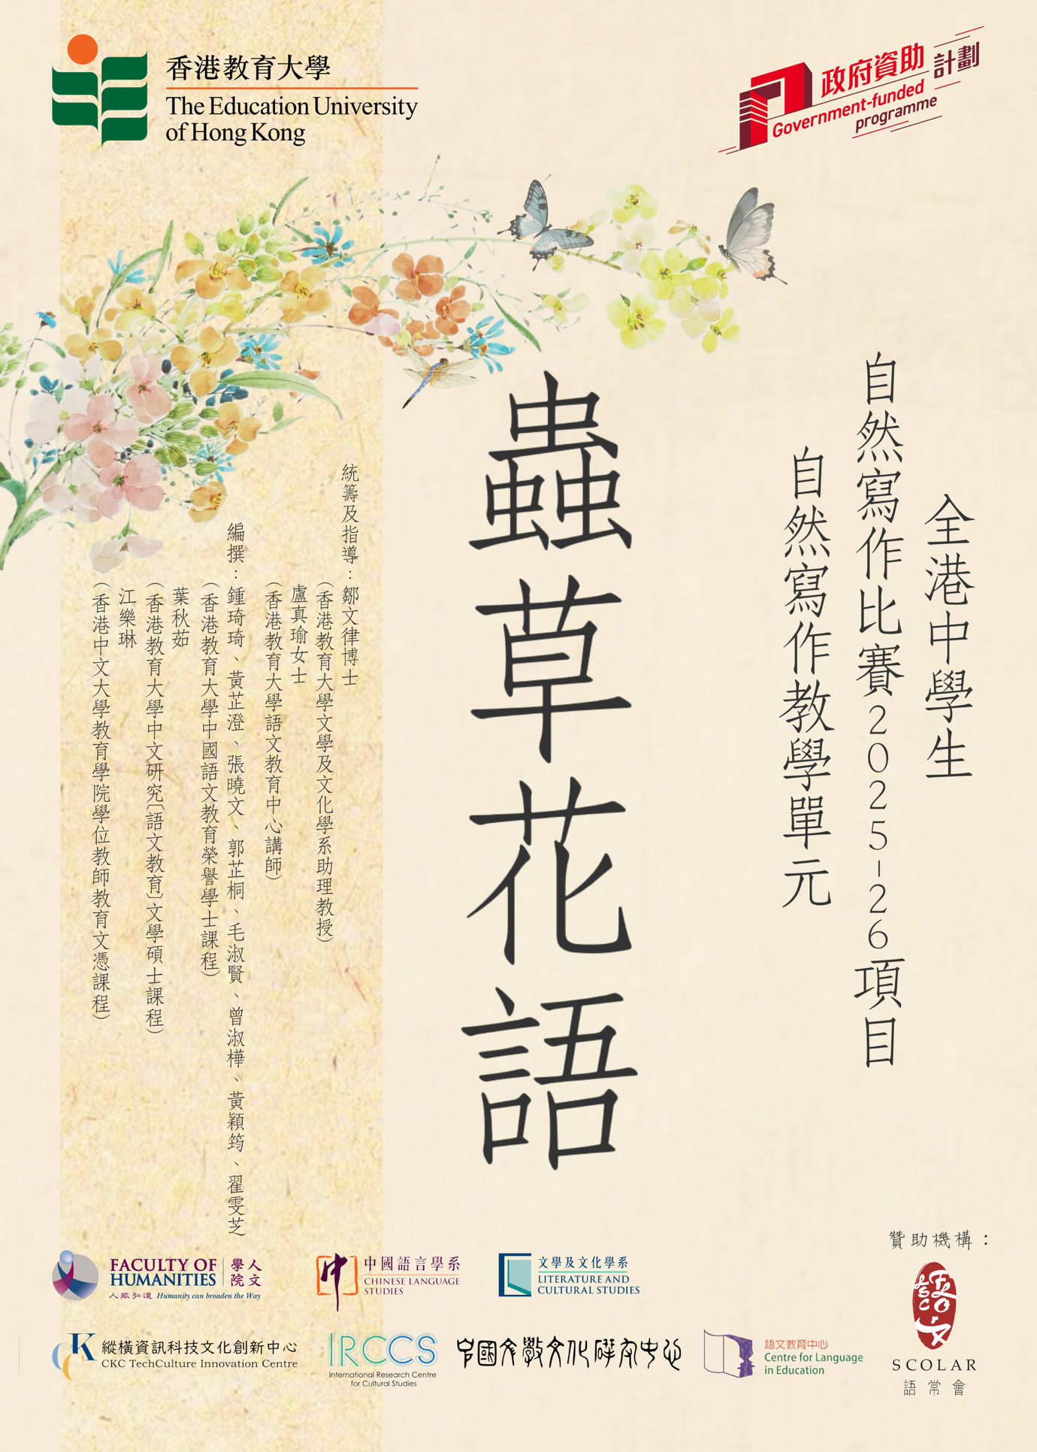

目錄
一、設計構思及策略
二、第一課節〈石隙綠意〉
三、第二課節〈石隙綠意〉、〈太平山街的榕樹〉
四、第三課節〈石隙綠意〉與〈太平山街的榕樹〉對比閱讀
五、第四課節〈顏值〉
六、第五課節〈三秒相遇〉
七、第六課節〈再遇「彼得草」〉
八、鳴謝

本教學單元為語常會贊助項目「蟲草花語——全港中學生自然寫作比賽2025/26」成果之一。

設計構思及策略
本教學單元為語常會贊助項目「蟲草花語——全港中學生自然寫作比賽 2025/26」成果之一，以「自然書寫」作為核心設計方向，透過整合閱讀理解、文本分析與寫作實踐，引領學生在閱讀與書寫之間建立連結，讓學生從細緻觀察自然事物入手，逐步深化對生命經驗與內在情感的體會與反思，從而培養其將自然觀察、個人感受與思想表達結合的能力，並建立具個人特色的散文書寫風格。
本單元以「蟲草花語」為主題，精選多篇以植物與昆蟲為書寫對象的散文作品，包括〈石隙綠意〉、〈太平山街的榕樹〉、〈顏值〉、〈三秒相遇〉及〈再遇「彼得草」〉，從不同角度展示自然書寫的多樣可能。文本既涵蓋城市自然、生態觀察，亦結合個人生命經驗、歷史記憶與社會反思，讓學生明白自然並非單純的描寫對象，而是可承載情感、象徵與思想的重要媒介。
教學策略上，本單元採用「以讀帶寫」作為核心教學模式。透過系統化的閱讀指引、課文問答及文本細讀活動，引導學生分析作品的結構鋪排、修辭運用及象徵意義，從中學習作者如何由具體自然觀察過渡至抽象情感與哲理反思。學生不僅能理解文本內容，更能掌握中文寫作中「由具體到抽象」等敘事策略。配合相關閱讀活動，單元亦鼓勵學生培養記錄自然觀察的習慣，嘗試具體記下個人考察的時間、地點，以及對昆蟲行為、植物狀態的當下感受，作為日後寫作的重要素材，從而為後續寫作奠定紮實基礎。
內容編排上，本單元透過不同文本之間的對照與延伸閱讀，帶領學生從多角度理解自然書寫。以〈石隙綠意〉與〈太平山街的榕樹〉為例，學生可比較同一自然對象在不同作品中的象徵意義與敘事取向，從而認識作者如何因觀察角度、生命經驗及寫作目的的差異，賦予自然事物不同的詮釋方向。藉由〈顏值〉、〈三秒相遇〉及〈再遇「彼得草」〉等作品，引導學生從觀察與想像出發，重新詮釋人類與自然的關係。
寫作教學方面，本單元結合閱讀內容設計了多元寫作活動，協助學生將閱讀經驗轉化為創作能力。透過模擬社交平台發佈、Padlet分享及「自然傷痕素材卡」等活動，逐步降低學生的寫作門檻，引導他們由觀察自然細節入手，進而連結自身情感經驗，嘗試為自然事物賦予嶄新的意義。此外，教案亦着重「發散式寫作」訓練，鼓勵學生從植物或昆蟲的特徵出發，延伸至對個人性格、人生狀態以至社會現象的思考，從而培養立體而深刻的寫作與反思能力。

第一課節〈石隙綠意〉
課題 | 蟲草花語〈石隙綠意〉
年級 | 中二至中五
課節 | 第一課節
學生已有知識 | - 基本閱讀理解能力  - 對記敘文結構有初步認識
學習範疇 | 閱讀教學、寫作教學
學習成果 | 完成本教節後，學生能夠：  - 理解文章結構及段落功能。  - 掌握榕樹的特性及生長週期。  - 將分析作者情感變化及主題思想。  態度：  - 反思自己與城市自然的關係，思考「在石屎森林中如何找到屬於自己的綠意」

時間  （分鐘） | 教學重點/  學習成果 | 步驟 | 教學內容 | 理論闡述 | 備註
5 | 引入 | 聯繫生活經驗，激發學習動機。 | - 教師展示上環城皇街石牆樹的照片。  圖片網站：https://chinesebanyan.wordpress.com/2012/07/09/stone-wall-tree/  【教師提問】  - 「〈石隙綠意〉這個題目中，「石隙」和「綠意」的字面意思分別是甚麼？」  石隙代表城市磚瓦之間的縫隙；綠意代表植物  - 「〈石隙綠意〉的「石隙」和「綠意」分別象徵甚麼？」  石隙象徵城市的侷限、壓迫；綠意象徵自然生命力與希望  - 「在每天「學校——補習——回家」這樣固定的生活中，你有沒有哪一刻，曾注意身邊的一點「綠意」，曾留意身邊的自然景色（例如路邊的樹、公園的草、天台的花）？」  預期學生回答：「每天放學走去巴士站時，會看到馬路邊的樹」；  「學校花圃有些花開了」  - 「看到它們的時候，你有甚麼感覺？」  預期學生回答：「心情會變得放鬆」；  「感受到生活中的微小細節，讓我覺得是一件幸福的事。」  【課堂小結】  「正如大家所說，『石隙』不只是石頭縫隙，更象徵着我們生活中那些固定的、甚至令人喘不過氣的框架；而『綠意』則代表那些讓我們感到放鬆、獲得希望的微小事物，就像你們放學時看到的樹，或學校花圃裏的花。」 | 建構主義學習理論  協助學生從具體經驗（意象）過渡到抽象思考，從而為文本閱讀鋪墊。
20 | 理解文意 | 辨識文章結構與段落功能。  理解文章的縱向遞進結構。 | 【小組活動：結構重組大師】  活動內容  每4-5人為一組。每組會收到一套打亂順序的「段落結構卡片」，小組需在10分鐘內，完成以下兩個任務：  - 將「段落標題」與正確的「段落內容」配對。  - 按照文章的發展邏輯，將所有部分排列出正確的順序。  活動結束後，將進行抽籤，決定小組的分享順序。學生需要說出：  - 排序的原因  - 段落大意  - 段落展現了作者的哪些想法與情感  活動流程  任務進行（10分鐘）：各小組合作討論與排序。期間教師巡視，可適時提問引導：為甚麼講述「虛假喜歡」的段落應該放在最前面？哪一個階段是作者想法改變的轉捩點？  小組分享（10分鐘）：被抽中的小組需指派一名同學作為代表，並將排序口頭說出（第一組分享第一段落，第二組分享第二段落，如此類推），並向全班解釋。 | 同儕學習  學生在組內互相討論、教導，透過小組互動提升學習成效。  探究式學習  以學生為主體，學生通過課堂活動中的調查、分析、推論、驗證等過程，主動建構知識。 | 段落結構卡片  、小組分工表
15 | 分析手法 | 分析結構如何呈現心態變化。 | - 教師派發及展示作者情感表格，以「落種」為例進行全程示範。  【教師講解】  小標題的順序應該是落種、萌芽、抽枝、展葉。  - 「落種」：作者在第一部分介紹了自己的成長背景以及當時社會的潮流，像是植物播下的種子一樣，奠定了整個成長的環境基礎。  自然寫作技巧  可以從自己身邊容易看到的植物開始，比如家裏擺放的竹子和蘭花，觀察它們與野外生長的植物有甚麼異同。  - 學生參照教師示範，各自完成「萌芽」、「抽枝」、「展葉」部分。  - 「萌芽」：第二部分描述作者原有價值觀對自己為人處事的影響，就像植物在不適合的環境中掙扎與努力生長的過程。  自然寫作技巧  觀察植物時，不僅可以近距離觀察，也可以遠距離觀察；可以靜態觀察，也可以動態觀察，讓植物展現出多樣豐富的形態。  - 「抽枝」：第三部分講述作者開始觀察並適應周圍的環境，尋找屬於自己的舒適方式，象徵植物逐漸找到適合的生長方式，開始成長。  自然寫作技巧  在觀察植物時，要記下自己遇見植物的日期、時期、天氣情況、當時的心情，亦可以將它與其他植物進行比較，例如比較它們的顏色、形狀、成長的季節等特徵，這樣可以讓我們對植物有更全面的了解。  - 「展葉」：第四部分說明作者找到自己的價值觀，不再受到外界環境的影響，像植物展開葉子般茁壯成長。  自然寫作技巧  描寫植物時，不一定只能直接描述，也可以從周圍環境入手進行間接描寫。例如，想寫榕樹粗壯，可以描述地面被樹根撬起的磚塊和樹枝所承托的鳥巢，藉由這些細節生動地展現植物的特徵。 | 師生共構  通過師生之間問答、互動，教師與學生能夠共同參與知識的建構、深化學習。 | 錦囊、作者情感變化圖表
8 | 理解主題 | 理解榕樹特性與主題的關聯。 | 【教師講解】  作者在文中遇到了三角梅、松樹，但最終被一棵榕樹深深打動。為甚麼偏偏是榕樹打動了作者，而不是更鮮豔或更挺拔的植物？要回答這個問題，我們需要成為榕樹的『觀察者』，就像作者所做的那樣。  - 教師可以向同學展示榕樹多條氣根深入土壤，形成一片森林的圖片。  - 教師補充：  榕樹最獨特之處在於它的「氣根」。這些根鬚從枝幹垂下，一旦接觸土壤，就會變粗成為新的「樹幹」，支撑樹冠不斷向外擴展。最終，一棵樹就能形成一片森林，這叫做「獨木成林」。  【教師提問】  「這種「不靠別人，靠自己就能成長、撐起一片天」的特性，與作者想表達的哪些精神完全吻合？」  與「獨立自主」、「建立屬於自己的內心世界」的精神吻合。這正是作者從「隨波逐流」到「自我覺醒」後，最渴望達到的狀態。 | 視覺學習：  結合圖像輔助學生理解榕樹的外型特徵。 | 電子簡報、榕樹生長圖片
2 | 總結 |  | 【教師總結】  榕樹的種子能被鳥類帶到牆壁、屋頂甚至石縫中。只要有一點點土壤和水分，它就能紮根生長。它的根鬚擁有驚人的力量，能夠擠開磚塊、突破石隙。 |  | 電子簡報

第二課節〈石隙綠意〉、〈太平山街的榕樹〉

課題 | 蟲草花語〈石隙綠意〉、〈太平山街的榕樹〉
年級 | 中二至中五
課節 | 第二課節
學生已有知識 | - 基本閱讀理解能力  - 對記敘文結構有初步認識  - 理解文章結構及段落功能  - 掌握榕樹的特性及生長週期  - 能夠簡單分析作者情感變化及主題思想
學習範疇 | 閱讀教學、寫作教學
學習成果 | 完成本教節後，學生能夠：  - 理解並掌握文章結構與段落功能。  - 結合已有知識，創作一篇結構清晰的文章大綱。  - 借助文章結構，準確表達文章主旨。  - 寫出〈太平山街的榕樹〉的段落結構與主要內容。  態度：  - 反思自己與城市自然的關係。  - 思考自己的人生態度和價值觀。

第一節
時間  （分鐘） | 教學重點/  學習成果 | 步驟 | 教學內容 | 理論闡述 | 備註
3 | 回顧 | 重溫已有知識與銜接後文 | 【教師提問】  - 「文中作者最欣賞哪一種植物，為甚麼？」  榕樹，因為作者欣賞榕樹所展現的態度與精神以及覺得榕樹和自己的態度及價值觀最相似。  - 「上一節課提到榕樹象徵了甚麼精神？」  象徵了突破束縛的勇氣；  特立獨行，不迎合、遵循自我的堅定 | 連結先備知識  重溫上節課堂所學 | 電子簡報
17 | 應用 | 設置課堂寫作任務 | - 教師在黑板上貼上植物特徵卡（如向日葵、竹子、狗尾巴草等）  【教師講解】  向日葵：花盤始終朝向太陽  竹子：在嚴冬中保持翠綠  狗尾巴草：適應力極強，在路邊、牆角都能生長。  【課堂活動：寫作任務】  從向日葵、竹子、狗尾巴草三種植物當中選擇一種喜歡的植物，仿照〈石隙綠意〉的文章結構，完成一篇寫作大綱。大綱需包括：  - 你所選擇的植物  - 該植物的至少一個特徵  - 2至4個部分的小標題  - 小標題背後情感/意義/原因  - 文章的主題/立意  完成寫作任務後，請選擇幾張相關的圖片，與大綱一起，模擬在IG上分享日常點滴的做法，並將內容發送到Padlet上。  【教師講解】  與其僅僅概括植物的生長過程，不如選擇幾個特定的瞬間，仔細描寫，將這些片段串聯起來，寫成一篇完整的文章。  範例提示（見下表）：  範例提示一  範例提示二  - 寫作活動進行時，教師在教室中巡視，觀察寫作情況，提供適時指導與支援，確保學生能運用課堂所學知識完成寫作。 | 以讀帶寫  引導學生將閱讀文本時學習的寫作方法應用於寫作實踐，實現能力轉化。 | 黑板、  植物特徵卡、  Padlet
  植物 | 向日葵
  植物特徵 | 永遠朝着太陽生長
  小標題 | 落種：象徵開始、新生
  小標題 | 萌芽：象徵勇敢突破困境
  小標題 | 抽枝：象徵逐漸成長
  小標題 | 展葉：象徵成熟
  主題/立意 | 成長
  植物 | 狗尾巴草
  植物特徵 | 路邊隨處可見，莖稈柔韌，可用作編織小玩意兒
  小標題 | 遇它：代表初次接觸
  小標題 | 識它：代表相識、相知、相伴
  小標題 | 念它：代表懷念平凡日子或事物帶來的溫暖與回憶
  小標題 | 平凡但溫暖的回憶
  主題/立意 | 成長
5 | 總結 | 學生口頭報告與教師回饋 | 【學生分享】  - 教師邀請2-3位學生分享寫作大綱，隨後點評其所描述特徵是否準確、文章結構是否清晰。 | 電子學習  運用電子工具搭建教師與學生及學生與學生之間的寫作交流平台。 | Slido

第二節
8 | 引入 | 提升學生的學習動機 | 【教師提問】  - 「〈石隙綠意〉的作者在書寫植物時，將個人故事和情感帶入寫作內容。你們有相同的習慣嗎？」  - 「大家有沒有想過書寫一棵樹，尤其是生長於城市裏，經歷了數十年甚至上百年城市變遷的老樹，會不會有可能也承載着一個人的故事呢？或者在你們的生活環境裏，有沒有這樣一棵陪伴你們成長的樹呢？」  【教師講解】  現在我們會一起剖析另一篇以榕樹為題的文章——〈太平山街的榕樹〉。  【小組活動：城市探索】  活動流程  - 學生每4人分為一組，每組獲發一張街景圖。  - 各小組合作討論，在街景圖圈出文章在第三段和第四段曾提及過的地方。  普慶坊、皇后大道中、樓梯街、般咸道、太平山街、西港城、卜公花園。  - 教師核對答案後，請各小組使用平板電腦，利用google map查看卜公花園的實景。  - 邀請學生口頭分享對卜公花園的印象。  【教師講解】  〈太平山街的榕樹〉是一篇以榕樹為書寫對象的文章。接下來，我們會先探討文章的基本結構，透過分段將文章拆分，了解各部分的主要內容。 | 情境導入  在問題中營造具體生活情境，幫助學生理解文章，並提升學習動機。引發學生思考植物與個人情感、經歷的連繫。  同儕學習  學生在組內互相討論、教導，透過小組互動提升學習成效。  探究式學習  以學生為主體，學生通過課堂活動中的調查、分析、推論、驗證等過程，主動建構知識。  異質分組  將能力、背景、特質不同的學生分配到同一小組中，以促進互相幫助、互補不足、以強帶弱達至共同學習。 | 課文、  街景圖
15 | 理解文意 | 文本細讀  理解文章基本結構 | 【閱讀文章】（5分鐘）  - 教師提醒學生要用螢光筆標出每段的主題句和關鍵字。期間教師會巡視以了解學生的閱讀狀況。  【課堂活動：文章結構分析】（8分鐘）  活動流程  - 教師派發分段和段落大意工作紙，請學生用5分鐘完成分段工作紙。  - 教師請學生分享分段的答案，並請學生說明這樣分段的原因。  - 教師展示分段的答案，段落大意由學生在家自行完成，並在下一堂帶回核對答案：  第一部分（第1-3段）第二部分（第4-5段）  第三部分（第6段）第四部分（第7-8段）  第五部分（第9段）第六部分（第10段）  【教師提問】  - 「大家在文中標記了甚麼關鍵字？」  - 「文章中令你印象最深刻的地方是甚麼？」 | 自主學習  展示答案前，先請學生分享自己的看法，可提升他們的課堂參與度，並確保他們有獨立思考，而非單純「抄答案」。 | 課文、課堂工作紙
2 | 總結 |  | 【課堂總結】  我們於本節課的前部分完成了一篇結構清晰的寫作大綱，後半部分初步認識了另一篇文章——〈太平山街的榕樹〉的文章結構和主要內容。下節課，我們會重點探討榕樹在文章〈太平山街的榕樹〉的象徵意義，以及作者從中表達的情感。
/ | 延伸 |  | 【課後功課】  完成工作紙「分析段落大意」部分的答案，並於下節課帶回。

段落結構卡片（排序用）

引入  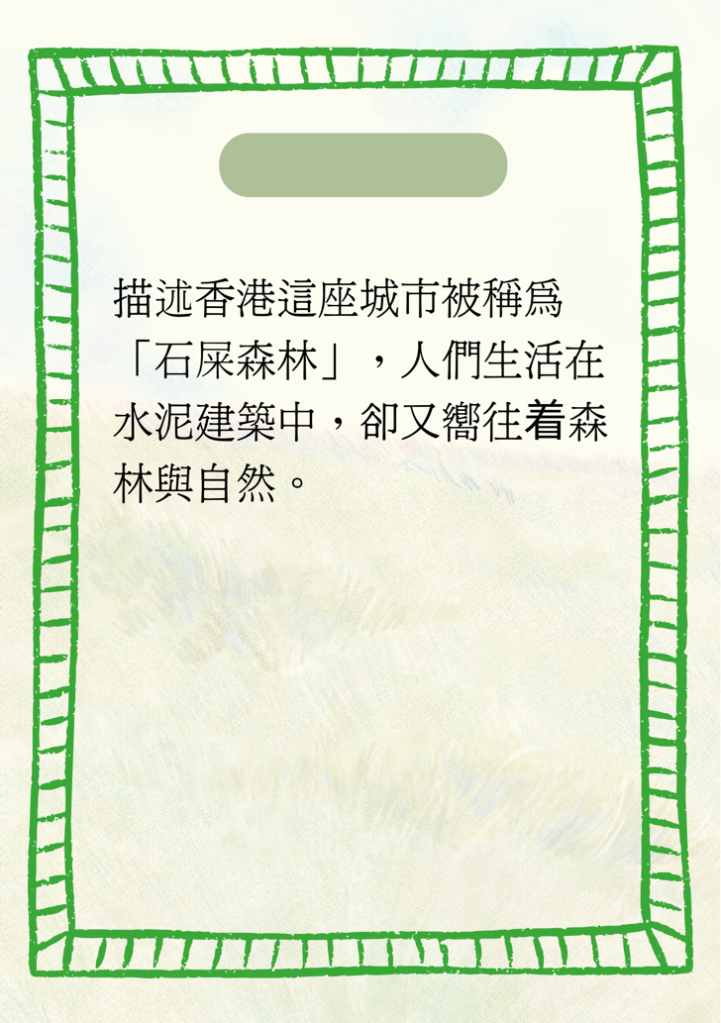 | 落種  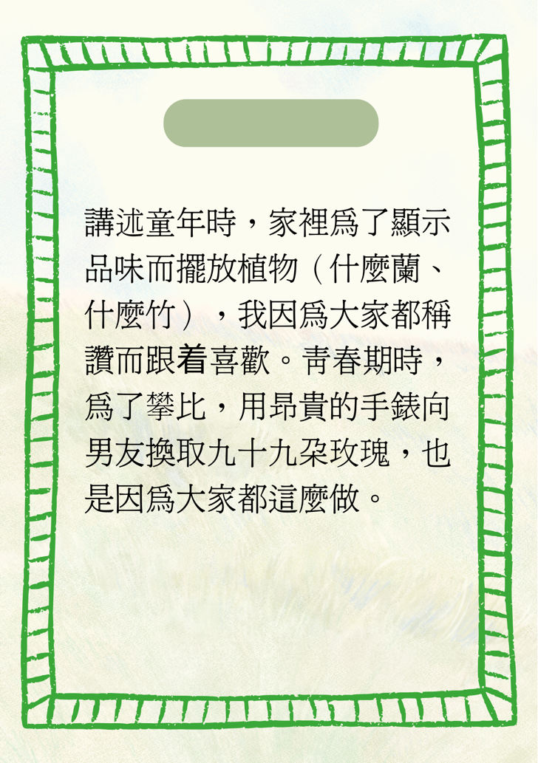 | 落種    家中的植物枯萎了，我也失去耐心打理。將凋謝的玫瑰連同出軌的男友一起丟棄。上傳到社交媒體的照片沒人點讚，最終被我刪除。我覺得喜歡植物是件蠢事。

萌芽  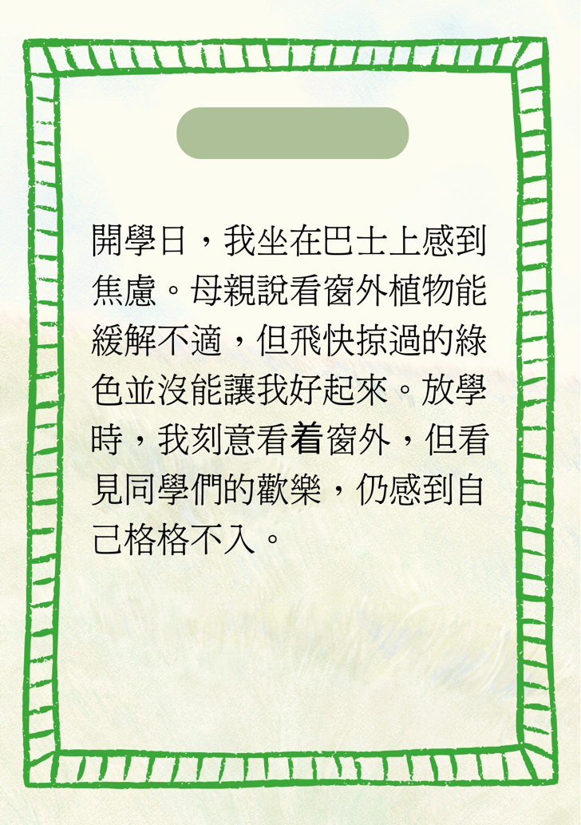 | 抽枝  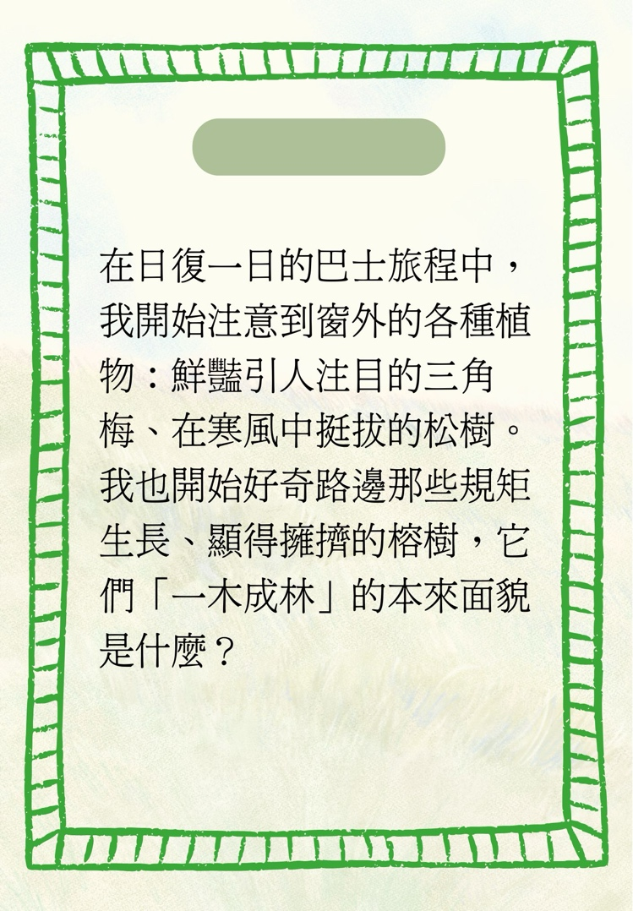 | 展葉  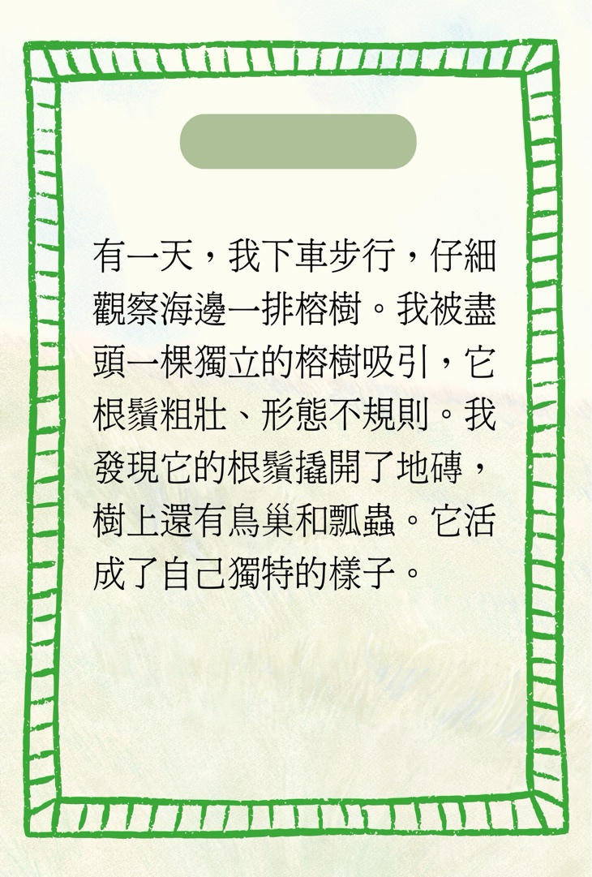

展葉

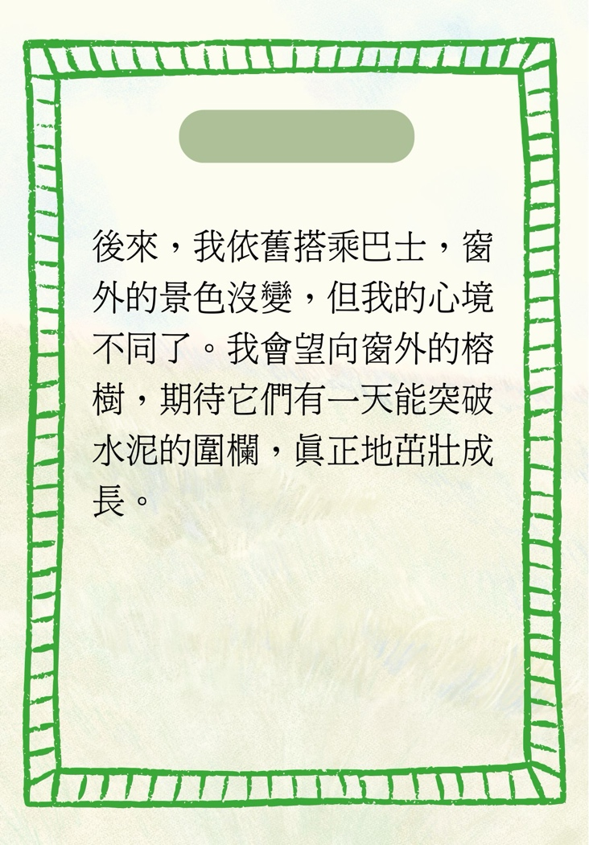

第三課節〈石隙綠意〉與〈太平山街的榕樹〉對比閱讀

課題 | 蟲草花語〈石隙綠意〉與〈太平山街的榕樹〉對比閱讀
年級 | 中二至中五
課節 | 第一課節
學生已有知識 | - 基本閱讀理解能力  - 對記敘文結構有初步認識  - 理解文章結構及段落功能  - 掌握榕樹的特性及生長週期  - 能夠簡單分析作者情感變化及主題思想
學習範疇 | 閱讀教學
學習成果 | 完成本教節後，學生能夠：  - 寫出文章的寫作結構。  - 辨識〈太平山街的榕樹〉的修辭手法（擬人、比喻、象徵）。  - 學生能分析並比較〈太平山街的榕樹〉與〈石隙綠意〉兩篇文章中榕樹的象徵意義，並闡述兩位作者對榕樹的不同情感。  態度：  - 從榕樹的歷史與生命力，反思「人—歷史—自然」的關係。

時間  （分鐘） | 教學重點/  學習成果 | 步驟 | 教學內容 | 理論闡述 | 備註
20 | 理解文意 | 文本細讀  梳理情節與結構  逐段分析文章內容 | - 教師請學生拿出分段及段落大意工作紙，與學生逐段分析文章內容，同時講述文章的段落大意。  【教師講解：課堂工作紙】  第一部分（第1至3段）  - 教師根據課文第一部分（第1至3段）向學生進行提問：「作者對太平山街的榕樹有甚麼印象？」  年老/是太平山街的説書人。  - 教師追問：「作者和媽媽對於居住在太平山街有甚麼感受？」  因為太平山街距離熱鬧的大馬路和鐵路都有點遠，所以作者住在這裏感到有些孤獨；因為太平山街的住處便宜，所以媽媽覺得住在這裏很幸運。  - 教師向學生講解段落大意  作者以榕樹是「說書人」起題，引出小時候起初居住在太平山街的原因和感受，並描述附近的環境。  第二部分（第4至5段）  - 教師根據課文第二部分（第4至5段）向學生進行提問：「文內如何形容卜公花園內老榕樹的外形特徵？」  巨大的老榕樹，如打功夫的大俠：氣根鬍子舒展開來，季候風吹來的時候，氣根飄動如浪接柔拳......榕樹龐大，綠頂鬱鬱蔥蔥，長年擋着陽光，若垂天之雲。  - 教師追問：「作者小時候在卜公花園內留下了甚麼與榕樹有關的回憶？」  盪鞦韆，玩飛碟，吃魚蛋或者雪條。有時與小伙伴們在卜公花園榕樹旁玩捉迷藏、麻鷹捉雞仔，榕樹一排排的氣根造成一株株幕簾，我們來一場柳暗花明的追逐。  - 教師向學生講解段落大意  作者描繪了兒時在卜公花園榕樹下的活動，並提出自己在卜公花園內留下了跟榕樹有關的美好回憶，藉此說明榕樹像慈祥的老人守護着社區的安寧。  第三部分（第6段）  - 教師向學生講解段落重點：插敘法  作者加插講述卜公花園內榕樹「誕生」的歷史。  - 教師向學生講解段落大意  作者説明了榕樹的種植與1894年香港鼠疫的關聯，由此揭示「洗太平地」一說的歷史由來。  第四部分（第7至8段）  - 教師向學生講解段落重點  記述卜公花園的榕樹，見證了從孫中山到魯迅等革命先驅在太平山街的活動——榕樹年輪的增加象徵了歷史的變遷。  - 教師向學生講解段落大意  作者講述年青的孫中山在太平山街的榕樹附近策劃革命，以及魯迅在青年會發表演講的舊事，說明榕樹是見證歷史的重要角色。  第五部分（第9段）  - 教師向學生講解段落重點  卜公花園內的榕樹見證着太平山街興衰的、革命的、疾病的故事，且榕樹有象徵希望和重生的意義。  作者再次回到故居，發現卜公花園的榕樹仍在，樹身還掛着「身分證」，藉此說明榕樹是歷史的見證者、無聲的講述者，回應首段提及「他是太平山街的說書人」一句。  作者感慨城市裏有很多榕樹因填海而被砍伐，故感恩卜公花園的老榕樹仍在。  - 教師向學生講解段落大意  作者通過記述她重回舊地一事，抒發了對時代變遷的感慨和感恩老樹仍在。  第六部分（第10段）  - 教師根據課文第六部分（第10段）向學生進行提問：「太平山街的榕樹有甚麼象徵意義？」  - 教師補充：象徵／聯想所表達的意思  榕樹有象徵堅韌、生命力旺盛的含意。  - 作者以甚麼植物與榕樹做比較？為甚麼以要此植物來比較？  作者以高聳而立卻經不起風雨的喬木襯托堅韌的榕樹，藉此讚美榕樹擁有頑強生命力。  - 教師向學生講解段落大意  作者通過以易折的喬木對比榕樹「一樹成林」的特性，凸顯榕樹的堅韌與沉穩，由此讚美榕樹「兼容並包」的氣度和擁有頑強的生命力。 | 師生共構  通過師生之間的問答、互動，教師與學生能夠共同參與知識的建構、深化學習。 | 課文、課堂工作紙
8 | 分析手法 | 分析文章裏的修辭手法及其作用 | 【小組活動：分析修辭手法】  活動內容  教師請學生每四人分為一小組，分析文章所運用了的修辭手法及作用，並記錄文本中的相關例子。  範例（見下表）： | 同儕學習  學生在組內互相討論、教導，透過小組互動提升學習成效。  建構主義學習理論  協助學生從理解文本內容過渡至分析修辭手法，從而遷移至日後寫作中，亦為以下的寫作教學作鋪墊。
  修辭手法 | 文本中的相關例子 | 作用
  比喻 | 第1段  他﹙本體﹚是﹙喻詞﹚太平山的說書人﹙喻體﹚。  第4段  巨大的老榕樹﹙本體﹚如﹙喻詞﹚打功夫的大俠﹙喻體﹚。  第5段  老榕樹﹙本體﹚又像﹙喻詞﹚一個慈祥的老人﹙喻體﹚。 | 從日常經驗出發，把榕樹的形象具象化，讓學生更容易理解榕樹的外型與特性，如強壯、包容與守護。
  擬人 | 第5段  圓潤的樹葉層層疊疊伸出保護的手（人的動作）。  第7段  到了天亮，新生的綠芽探頭張望（人的動作）。 | 拉近讀者與榕樹的距離，使榕樹形象生動，彷彿具有人的情感與記憶，凸顯它見證時代變遷的角色。
  象徵 | 全文以榕樹貫穿  第6段  承載鼠疫歷史。  第7至8段  見證孫中山與魯迅的革命事跡。  第9段  老樹仍存有並掛有古樹名冊身分證，生生不息。  第10段  結尾揭示其「有容乃大」「源源不絕的生命力」。 | 榕樹象徵香港歷史的延續與生命力，見證城市的興衰與重生，是堅韌、包容與希望的載體。藉由榕樹的長壽與再生特質，帶出香港在困境中仍能重獲新生，寄託作者對城市與個人成長的感恩與敬意。
  襯托 | 第10段  以「喬木」在風雨季輕易被連根拔起，襯托「榕樹」堅韌不拔的特質 | 透過襯托的手法，突出榕樹堅韌不拔、能包容與共生的特質，強調真正的力量來自穩定與包容，而非高聳的外表。
10 | 分析手法 | 進一步講述對比閱讀的技巧，協助學生深入理解文章內容與思想主題。 | 【教師講解】  〈太平山街的榕樹〉與〈石隙綠意〉都以榕樹為描寫對象，但兩篇文章的內容與思想感情都各有不同。現在，我們會進行對比閱讀，找出兩篇文章的異同。  對比閱讀的技巧：  - 尋找兩篇文章的相似點。  - 尋找兩篇文章的差異點。  - 確定兩篇文章比較方向。  - 分析兩篇文章的異同點對內容鋪排和思想表達的影響。  - 總結兩篇文章的特點。  【小組活動：文氏圖工作紙】  活動內容  教師請學生每四人分為一小組，透過完成文氏圖工作紙來識別兩篇文章的異同之處。  活動流程  教師提供思考方向：描寫對象、觀察路徑、敘事線、主題取向、象徵意義、文本結構。學生根據上述的思考方向，在兩個圓圈重疊的部分具體寫出兩篇文章的相同之處；不重疊部分則填寫不同之處。  【教師講解】  兩篇文章的相似點  - 描寫對象：都以「榕樹（植物）」為敘事核心與象徵載體  → 兩文都把植物寫成一個「能說話/能引路」的角色，藉榕樹的具體形象作象徵載體。  〈太〉：榕樹被稱為「太平山街的說書人」，承載城市歷史與集體記憶。  〈石〉：以「落種→萌芽→抽枝→展葉」的結構遞進，讓榕樹引導敘事者從「不以為然」到「懂得欣賞」。  - 觀察路徑：「遠—近」的轉變  〈太〉：從搬入新居、遠望卜公花園，到留意榕樹下的霧與氣根；再上溯歷史，理解其意義。  〈石〉：從巴士車窗的「飛速掠過」，到徒步靠近、觸摸氣根，最後能「遠遠地、再望一眼」。  - 敘事線：皆包含「個人成長」  → 兩文中「我」的成長與價值重塑，皆以植物為鏡。  〈太〉：童年玩耍→父親遠航→成年返訪；與榕樹一同增長年輪。  〈石〉：跟風審美→失望→發現榕樹的價值。  兩篇文章的差異點  - 主題取向不同  〈太〉：強調歷史傳承與集體記憶  〈石〉：聚焦個人成長與自我覺醒  - 榕樹象徵意義不同  〈太〉：榕樹象徵歷史的見證者（「說書人」見證鼠疫、革命、啟蒙）、社區的守護者（為老人、孩童、革命者提供保護）、希望與新生（果實生生不息、年輪日日新增）。  〈石〉：榕樹象徵獨立與自由（從追隨潮流到發現榕樹真實面貌、遠離其他榕樹）。  - 文本結構不同  〈太〉：採長篇散文形式，以多段歷史敘述與場景交織，層層鋪陳。  〈石〉：採章節式（落種—萌芽—抽枝—展葉）結構，象徵植物與人同步成長。 | 對比閱讀  透過比較閱讀，引領學生從單篇文本理解提升至跨文本思考，培養學生分析與綜合等高階思維能力。  圖式策略  文氏圖為圖像化工具，能有效地幫助學生組織文章的內容及結構。 | 課文、  課堂工作紙。
10 | 應用 | 對比閱讀  運用課上所學，透過比較和對照的方式閱讀文本  提升學生分析與整合的能力和建立不同文本之間的連繫。 | 【課堂活動：寫作手法對比】  活動內容  教師請學生從寫作結構、象徵意義及情感差別三個角度分析並比較〈太平山街的榕樹〉與〈石隙綠意〉兩篇文章。  （若時間不足，工作紙可當作功課，請學生回家繼續完成。 | 對比閱讀  透過比較閱讀，引領學生在兩篇文本之間穿梭，學生會發現同一植物（榕樹）可以承載不同意義，有利於建立更開放、彈性的閱讀視野，並為寫作活動作準備。 | 課文、課堂工作紙
   | 〈太平山街的榕樹〉 | 〈石隙綠意〉
  寫作結構 | 個人交錯的「年輪式」鋪排，時間標記：兒時→1894年（鼠疫）→1927年（魯迅演講）→如今（返訪古樹）。 | 個人成長的「生長式」章節遞進，時間標記：四個小標題——「落種→萌芽→抽枝→展葉」。
  榕樹的象徵意義 | 歷史的見證者：見證鼠疫、太平山街384棟房屋被政府清拆、建立卜公花園作為防疫空間、在半山進行綠化、 魯迅先生在青年會發表革命理想。  社區的守護者：榕蔭如「保護傘」擋着陽光，讓老人家能悠悠閒閒的坐着；氣根造成一株株幕簾，圓潤的樹葉像一雙手，保護着小孩來一場追逐。  希望與新生：果實被踐踏摧毀，但仍有數之不盡的新的果實；天亮時新芽探頭張望；古樹名冊身分證編號的密碼就是生生不息。  此處指向城市的歷史與集體精神。 | 個人的成長歷程：大眾喜愛外表美麗的植物，以前的自己隨波逐流，也喜愛三角梅、玫瑰等；現在則有個人審美觀，欣賞海邊榕樹的模樣，雖並非世人所鍾愛的，卻願意遠離其他榕樹而獨立生長，並有無窮的生命力。  此處反映作者完成審美與價值的轉向，由重視外表到發現內在價值更珍貴。
2 | 總結 |  | 【課堂總結】  本節課，我們分析了〈太平山街的榕樹〉的寫作結構和辨識文章中所運用的修辭手法。透過比較閱讀我們發現兩位作者雖然都以榕樹為書寫對象，但兩人對榕樹有不同的情感和經歷。因此，大家寫作時不妨將個人故事和情感帶入寫作內容，使文章變得獨特和充滿新意，從而讓自己的文章在同類型的作品中容易脫穎而出。
/ | 預習 |  | 【課後預習】  下一節課會講述新的課文，請學生回家完成「柑橘鳳蝶」的預習工作紙。

第四課節〈顏值〉

課題 | 蟲草花語〈顏值〉
年級 | 中二至中五
課節 | 第四課節
學生已有知識 | - 基本閱讀理解能力  - 對記敘文結構有初步認識
學習範疇 | 閱讀教學、寫作教學
學習成果 | 完成本教節後，學生能夠：  - 掌握柑橘鳳蝶外形特徵  - 透過文本細讀抓取關鍵字，分析情感轉折。  - 將自然觀察轉化為散文創作。  態度：  - 反思人類審美標準與自然價值，培養欣賞「不完美之美」的態度。

第一節
時間  （分鐘） | 教學重點/  學習成果 | 步驟 | 教學內容 | 理論闡述 | 備註
5 | 引入 | 學生能夠準確描述柑橘鳳蝶的外型特徵。 | 【課前預習】  - 學生課前閱讀篇章及完成預習工作紙。（根據文章對柑橘鳳蝶的描寫，寫出其外型特徵，並畫出柑橘鳳蝶）  【文本細讀】  - 教師請學生準確描述柑橘鳳蝶的外型特徵。  預期學生回答：柑橘鳳蝶的外型特徵：翅膀顏色以奶油黃色為主；翅脈呈黑色、翅面有鱗片覆蓋；成蟲翅膀上有鮮明的黃色與黑色斑紋；後翅破損，翅脈外露；尾突（鳳尾）斷裂。  - 教師展示「破翅鳳蝶特寫圖」。  - 教師請學生根據作者對柑橘鳳蝶外型的描述，為蝴蝶的外型評分（滿分為5分），並配合文中證據說明分數。  預期學生回答：「翅脈外露像風箏缺角」扣分，「雍容美蝶」加分。 | 視覺學習  結合圖像輔助學生理解柑橘鳳蝶的外型特徵。  使用「破翅鳳蝶特寫圖」強化學生的觀察與描述能力。 | 預習工作紙、電子簡報、破翅鳳蝶特寫圖
10 | 理解文意 | 文本細讀  分析及寫出作者在初見柑橘鳳蝶時的情感：作者表露出對柑橘鳳蝶的迷戀及佔有之情。 | - 教師講解課堂討論工作紙「初見」部分。（自然段第一至三段）  - 教師請同學根據課文第一至第三段，找出作者如何形容柑橘鳳蝶。  預期學生回答：柑橘鳳蝶像見慣世面的貴婦，舉止優雅，游刃有餘地倚着長穗木；雍容美蝶；千分之一秒的美。  - 教師請同學分析作者面對蝴蝶的美時，做出了甚麼樣的行為？  預期學生回答：頂着烈日，忍受額頭不住滲出的汗水；瞇起眼睛通過相機觀景器，通過快門凝定此千分之一秒的美；將此美捧在掌心，收進Instagram，寫進小紅書。  - 教師請同學推測從這些行為中（觀蝶、拍攝、上傳至社交平台），作者當時對這隻蝴蝶懷有怎樣的情感？  預期學生回答：從「頂着烈日、忍受汗水」和「瞇起眼睛通過相機觀景器」可見，作者迷戀這隻蝴蝶。他願意忍受炎熱，只為捕捉蝴蝶美麗的一瞬，代表他覺得這份美十分珍貴、值得付出。從「將此美捧在掌心，收進Instagram，寫進小紅書」可見，作者同時帶着迷戀與佔有的心情，想把蝴蝶的美麗保存下來並與他人分享。  - 教師鼓勵同學結合文本分析，於「初見」階段，作者如何看待蝴蝶的美？  預期學生回答：作者認為蝴蝶的美是完美無瑕、值得永久收藏的「千分之一秒」，因為作者希望「通過快門凝定此千分之一秒的美」。 | 提問策略  透過提問（摘取重點內容→解釋→推論），引導學生深入分析文本。 | 電子簡報
20 | 分析手法 | 分析及寫出作者對柑橘鳳蝶「缺陷」的情感轉變：從最初欣賞自然之美，到不自覺地轉為以「標本等級」來評價與「物化」蝴蝶。 | - 教師於電子簡報展示「初見」部分的答案。  - 教師派發課堂討論工作紙（附有「初見」部分答案作例題）。  - 學生完成課堂工作紙「檢視」部分（自然段第四至二十五段）（10分鐘）。  - 教師請學生分享答案。  - 教師引導提問，並作詳細解釋（電子簡報展示答案）。  - 當作者回家後，在電腦屏幕上放大觀察柑橘鳳蝶的照片時，他發現了甚麼細節？這些發現與他最初在現場看到的印象有甚麼不同？  預期學生回答：作者發現蝴蝶的後翅有破損，包括：「後翅內緣的肛角被撕下一角，翅脈外露像風箏缺角」，以及「鳳尾的尾突亦已折斷」。作者最初在現場看到蝴蝶時，覺得牠「雍容美蝶」、「像見慣世面的貴婦，舉止優雅」，認為牠是「千分之一秒的美」，是完美無瑕的。但放大後卻發現蝴蝶的翅膀其實有破損、尾突折斷，與最初驚艷的印象形成強烈對比。  - 作者發現蝴蝶已經年老、有缺陷後，當時的感受如何，並用了甚麼標準來評價這隻蝴蝶？  預期學生回答：作者感到失望，並用「標本的品相分級標準」〔A級至D級）來評價蝴蝶。  - 作者如何評價這隻蝴蝶？  預期學生回答：作者指出這隻蝴蝶「只屬C級品相』。  - 「C級品相」這個詞通常用在甚麼地方？  預期學生回答：「C級品相」指品相不佳，通常用於標本收藏與買賣中。  - 把一隻在大自然中自由自在生活的蝴蝶，通過「品相分級」的方式評價，這反映出作者或現代人怎樣的心理或價值觀?  預期學生回答：作者〔以及現代人〕不自覺地把生命視為可以被評分、估價的物件，顯示出我們習慣以「顏值」、「標準化的美」來衡量一切。  - 教師補充：  這是一種物化的行為。「物化就是指把一個有生命、有情感的人或物，僅僅當成一個沒有心靈和思想的物件來看待。」  - 結合文本分析，於「檢視」階段，作者如何看待蝴蝶的美？  預期學生回答：美麗的蝴蝶必須鱗片完好、沒有任何破損，有破損就失去價值，因為作者提及「優質的A級蝴蝶標本……最重要是翅膀必須無損、鱗片完好無缺」。  - 教師展示課堂工作紙「檢視」部分的答案。 | 思維理論  引導學生辨析「標本分級」背後的物化心理。 | 電子簡報、課堂討論工作紙
10 | 分析手法  理解主題 | 分析及寫出作者對柑橘鳳蝶「缺陷」的情感轉變  理解作者從「迷戀外貌之美」到「思考生命真實之美」的領悟。 | - 學生完成課堂工作紙「領悟」部分（自然段第二十六至三十一段）（5分鐘）  - 教師請學生分享答案。  - 教師引導提問，並作詳細解釋（電子簡報展示答案）。  - 作者雖然認為這隻蝴蝶只有「C級品相」，但他接着提出了怎樣截然不同的觀點？  預期學生回答：他認為「這隻柑橘鳳蝶並不為成為標本而生」。  - 作者如何描寫這隻蝴蝶生命的最終歸宿？這與被製成標本掛在牆上相比，有何不同？  預期學生回答：牠最終可能「躺在長穗木下的黃土」，或「殞其一生」於蜘蛛網中。這是自然的結局，雖然不完美，但是與被製成標本掛在牆上相比，牠是真實且自由的。  - 在文章的最後，作者說蝴蝶「沒有容顏焦慮，顏值與牠無干」。牠擁有的是甚麼？這給予我們甚麼啟示？  預期學生回答：牠擁有的是「享受融入時光的暖與甜」的當下體驗。這告訴我們，生命的價值不在於外在的評價與分級，而在於真實地經歷與感受。作者的情感從最初對蝴蝶的迷戀、物化，轉變為最後的釋然與對自然生命的欣賞。  - 教師展示整張課堂工作紙表格（「初見」、「檢視」、「領悟」）的完整答案。 | 師生共構  通過師生之間問答、互動，教師與學生能夠共同參與知識的建構、深化學習。  引導學生思考生命價值與存在意義。 | 電子簡報、課堂工作紙
5 | 總結 | 啟發學生反思人與自然的互動關係。 | 【教師提問】  「我們在生活中，是否也曾不自覺地對他人、對自己，運用了『品相分級』，按照外貌將人劃分及評分？我們該如何提醒自己，像作者最後那樣，看到超越『顏值』的、更本質的價值？」  【學生分享】  【教師總結】  我們以「品相分級」物化自然，以「濾鏡、修圖」物化自我，彷彿所有事物都要經過別人評分、定高低，才算有價值。但從老鳳蝶身上，我們領悟到「存在即價值」。 | 師生共構  通過師生之間問答、互動，教師與學生能夠共同參與知識的建構、深化學習。  引導學生反思自身價值觀與行為。 | 電子簡報

第二節
時間  （分鐘） | 教學重點/  學習成果 | 步驟 | 教學內容 | 理論闡述 | 備註
5 | 引入 | 連結〈顏值〉文本，並通過範文分析，明確寫作路徑。 | - 教師指出〈顏值〉主旨（方向：從蝴蝶的破翅中領悟生命的價值不在於無瑕，而在於真實活過。）  【創設情境】  - 教師講述：「今天，我們收到一張特別的『明信片』，一位讀者被那隻C級鳳蝶觸動，寫下了他的故事。」  - 教師向學生展示破翅蝴蝶圖及範文。  - 教師引導學生閱讀範文，並提問：  - 作者首先描寫了甚麼？  預期學生回答：傷痕細節（例：破口、裂紋、脫色、缺角…）  - 作者由此聯想到甚麼？  預期學生回答： 自身經歷或感受（某次失敗、長期忍耐、痊癒過程…）  - 作者最終獲得甚麼感悟？  預期學生回答：價值升華（傷痕＝證明；不完美也能發光；真正的堅強是帶傷前行）  - 教師揭示課堂任務：  選擇一個自然夥伴，寫出你在傷痕中發現的美與力量。 | 情境創設  教師可用充滿故事感的語氣講述，營造沉浸氛圍。 | 電子簡報
15 |  | 透過視覺素材激發感受。  通過層層提問，引導學生從自然物過渡到自身。 | - 教師向學生發放「自然傷痕素材卡」，學生選擇最觸動自己的一張。（素材：蟲蛀葉片、斷枝或折枝、龜裂樹皮、腐蝕的果實、褪色或漂白的貝殼、龜裂的泥土、蜘蛛網破損等。）  【三層引導提問】  聚焦自然物（觀察）  - 它的形狀/部位/紋理：＿＿＿＿  - 質地與觸感（粗糙/光滑/脆弱/堅硬……）  - 顏色與變化（褪色/斑駁/焦黃……）  - 傷痕樣子（裂、缺、蛀、皺、洞）：＿＿＿  - 傷痕可能如何形成？（瞬間衝擊 / 漫長風化）→ 我判斷：＿＿＿＿  - 若它有感覺，可能經歷：疼痛 / 掙扎 / 適應 / 癒合（圈選＋補充）：＿＿＿＿  - 它現在的狀態：仍在痛 / 已癒合 / 留痕但更強韌：＿＿＿＿  連結自身  - 這道傷痕讓我聯想到我生命中的：  事件/時期：＿＿＿＿；  人物：＿＿＿＿；  情緒：＿＿＿＿；  我當時最深的感受：羞愧 / 失望 / 憤怒 / 無力 / 堅持 / 重生（圈選＋補充）：＿＿＿＿  （示例引導：蟲蛀葉片 → 臉上的青春痘、漫長風化 → 長期努力後的遺憾。）  深度反思  - 這道傷痕如何讓自然物變得獨特？  - 以此為參照，我對自己那道傷痕的看法有甚麼改變？  - 它送給我的禮物/能力是：  例：看清某人｜學會放手｜更能體諒｜更能承受｜更懂珍惜（圈選＋補充） | 創意寫作  鼓勵學生自由聯想，無標準答案，培養學生的創意力。 | 自然傷痕素材卡、電子簡報
20 | 創造 | 提供支架，降低寫作難度。  學生進行寫作。 | - 教師發放寫作框架工作紙，提供清晰結構：  - 細緻描繪自然物的傷痕。  - 敘述由此聯想的個人經歷與感受。  - 寫出從中獲得的感悟或成長。  - 教師提供「蟲洞葉片」與「龜裂大地」兩個參考範例。  - 提供詞語庫（投影/發卡）  - 質地形容：粗糙、纖維感、鬆脆、堅韌、龜裂、鏽蝕、斑駁、起伏、裂縫細如髮絲／宛如閃電  - 色彩變化：褪色、發黃、泛白、暗沉、漂白、墨綠轉赭、由邊緣向中心變淺  - 動詞（形成）：風化、沖刷、侵蝕、磨損、撕裂、啃噬、曝曬、冷縮熱脹  - 情緒詞：隱隱作痛、刺麻、酸澀、釋懷、熬過、重整、復芽  - 比喻句：像被歲月啃掉的一口、像閃電在葉脈上刻過、像一封沒寄出的信  - 寫作（要求字數：150–200字） | 寫作鷹架  提供寫作框架、詞彙 | 電子簡報、課堂討論工作紙
10 | 總結 |  | 【學生分享】  - 教師邀請1-2位學生朗讀作品。  - 請學生將作品上傳至Padlet，課後可互相瀏覽、按讚或留言鼓勵。  【課堂總結】  （方向：傷痕不是瑕疵，而是我們活過、掙扎過、成長過的證明）  - 鼓勵學生將這份「接納不完美」的態度帶回日常生活中。 | 正面強化  教師給予分享的同學具體、積極的回饋，增加學習動機。  積極心理：  不迴避痛苦，而是從逆境中發現意義、獲得成長。 | Padlet

第五課節〈三秒相遇〉
課題 | 蟲草花語〈三秒相遇〉
年級 | 中二至中五
課節 | 第五課節
學生已有知識 | - 基本閱讀理解能力  - 對記敘文結構有初步認識  - 能夠分析作者情感變化及主題思想
學習範疇 | 閱讀教學、寫作教學
學習成果 | 完成本教節後，學生能夠：  - 指出文章的寫作結構  - 辨識文章的修辭手法及其作用  - 說明作者如何透過褐蝶、裳鳳蝶和對阿嬤的回憶來鋪排情感  - 指出「雪泥鴻爪」的深層意思  - 啟發學生將個人經歷融入自然寫作

時間  （分鐘） | 教學重點/  學習成果 | 步驟 | 教學內容 | 理論闡述 | 備註
3 | 引入 | 激發學生興趣，並連結舊有知識與生活經驗 | 【課堂活動：盲猜成語】  - 教師在電子簡報中展示文章末句「『雪泥鴻爪』——這個小時候老是學不好的成語，我現在好像有點明白了。」以及一張「雪地上留有鳥爪印，但很快會被風吹走」的意象圖。  【教師提問】  - 同學們，你們先看看圖片，你看到甚麼畫面？  預期學生回答：雪地、鳥腳印、腳印好像要消失了  - 你覺得這些腳印會一直留在雪地上嗎？為甚麼？預期學生回答：不會，很快就會消失因為會被雪遮蓋或融化  - 那如果一個成語叫『雪泥鴻爪』，你們猜它可能想形容甚麼？」  預期學生回答：短暫、很快消失的痕跡、停留不久的痕跡  - 如果這個成語表示：「短暫、容易消逝的痕跡」，你們覺得作者為甚麼會在文章最後提到它呢？〈三秒相遇〉這篇文章可能會寫甚麼？  預期學生回答：一次很短暫的相遇、一個稍縱即逝的畫面、很快就消失的經驗或記憶  - 教師展示飛蛾的圖片或影片  【教師提問】  「假如飛蛾飛進了教室或你的家中，你會有甚麼反應？」  預期學生回答：驚惶失措、大叫、趕走牠  - 教師引導銜接  那麼我們現在看看作者遇到飛進家中的蝴蝶，她的反應是否和我們一樣呢？她的「三秒相遇」又是如何和「雪泥鴻爪」連繫在一起的呢？ | 師生共構  通過師生之間的問答、互動，教師與學生能夠共同參與知識的建構、深化學習。  引導學生從成語核心意象推測文章內容，由此連結到文章內容。  視覺學習  結合圖像輔助學生了解飛蛾的外型特徵，從而強化學生的觀察與描述能力。  情境創設  教師可用充滿故事感的語氣講述，營造沉浸氛圍。 | 電子簡報
7 | 理解文意 | 梳理情節與結構  逐段分析文章內容 | 【文本細讀】  - 教師給予學生2分鐘時間自行閱讀文章，並請學生在5分鐘內完成工作紙中分段及段落大意的部分。  版書  學生填寫工作紙，教師可板書提示  第一部分：家中遇褐蝶  第二部分：鳳園遇裳鳳蝶  第三部分：感悟 |  | 課文、課堂工作紙
25 | 理解文意及主題 |  | 【教師講解：課堂工作紙】  - 教師檢查學生分段情況  第一部分（1至3段）  【教師提問】  「大家是怎樣劃分第一部分的？包括了哪些段落？」  第1至3段  【教師提問】  - 首先，場景在哪裏？  深夜的客廳  - 作者如何描寫這隻褐蝶的外型特徵？用了哪些詞語來形容？  龐大、與手掌相若、褐色、黯淡、像年華垂暮的老人  - 同學們，請根據第一段，作者第一次看見那隻褐色蝴蝶時，有甚麼感受？從哪些字眼看得出來？  感受：嚇了一跳、害怕、驚惶  文章字眼：「着實嚇了我一跳」  - 感到害怕的作者做了甚麼？有哪一句寫得很清楚？  行動：保持警惕、用目光死守着牠；試圖用沉重、嘈雜的腳步聲把牠趕走  文章字眼：「依然用目光死守着這毫無生氣的龐大昆蟲」、「試圖……驅逐牠離去」  - 後來作者的行為有改變嗎？她又做了甚麼？請從文中找出證據。  行動：放棄驅逐；關上房門，讓牠留宿客廳  文章證據：「我索性放棄驅逐牠的念頭，馬上關上房門，任憑牠在客廳留宿一宵。」  - 從「試圖驅逐」到「放任留宿」，這背後代表了作者的情感發生了怎樣的變化？她為甚麼會做出這個決定？  情感變化：由強烈的恐懼與警惕 → 轉為無奈接受、妥協、選擇和平共處。  文章證據：她已經沒有力氣或勇氣繼續對抗，於是選擇關上房門。「與其相互對抗，不如和平共處」。  - 作者為甚麼要做出從「驅逐」到「放任」的決定？請根據文章內容推理。  原因 1：作者天生害怕飛行昆蟲  「我從小害怕飛行昆蟲」→ 她沒有膽量一直面對懂得飛的蝴蝶  原因 2：驅逐無效、感到無力  嘗試以腳步聲驅趕但「無果」→ 讓她感到挫敗與無奈  原因 3：避免蝴蝶飛入睡房  「為了避免牠忽現霸氣妄想從客廳飛入睡房，視察並侵佔我休息的空間」  → 她更希望保護自己  → 所以選擇關門自保，而不是攻擊牠  原因 4：希望和平共處  文中表示：「與其相互對抗，不如和平共處」  【小結】  作者因為害怕、驅趕失敗，又不希望蝴蝶靠近自己的私人空間，只好做出無奈但安全的選擇：讓蝴蝶留在客廳，自己回房。  【教師提問】  「最後，第一部分發生了一個非常重要的轉折，請問是甚麼？作者得知了甚麼消息？」  蝴蝶第二天消失了，同一天作者得知阿嬤去世的消息  - 教師補充：第一部分描寫對文章結構的作用  設置懸念： 開首用「不速之客」引起讀者好奇。  鋪墊伏筆： 將褐蝶的外形與阿嬤聯繫，為後文的情感昇華埋下伏筆  第二部分（4至10段）  【教師提問】  「大家是怎樣劃分第二部分的？包括了哪些段落？」  第4至10段  - 教師通過提問引導學生完成工作紙內的表格  【教師提問】  - 第二部分的場景轉換到了哪裏？  鳳園  - 作者在鳳園遇到了更多的蝴蝶。她一開始的感受是？  眼花繚亂、惶恐、畏懼  - 看來她對蝴蝶的恐懼還在。但是，情況發生了變化，作者遇到了甚麼沒有預期到的情況？  她被一隻裳鳳蝶吸引了  - 教師補充：裳鳳蝶小百科  裳鳳蝶是香港最大型的蝴蝶之一，翅展可達12至15厘米，就像文中所說，如小鳥般靈敏。牠的重大特徵就是後翅在陽光下會閃耀出絢麗的金綠色光澤，因此被形容為『華貴的錦緞』。作者遇到的，正是這樣一位美麗而尊貴的『自然舞伶』。  - 教師向同學展示裳鳳蝶圖片  - 請大家在文中找出描寫這隻裳鳳蝶外型的句子。「披着一襲黑色的長裳」、「如同一位身姿靈巧的舞伶」、「斑駁的金黃色後翅如同華貴的錦緞」  - 這些描寫，給予你怎樣的感覺？和之前的褐蝶形成有甚麼區別？（引導學生對比分析）  褐蝶：黯淡、暮年；  裳鳳蝶：華麗、優雅、充滿生命力  兩者之間有強烈的對比  【小結】  褐蝶給人「黯淡、暮年、沉靜」的感覺，而裳鳳蝶則「華麗、優雅、充滿生命力」。兩者對比強烈，突顯文中「短暫相遇的美」與「生命光影的交錯」。  - 作者對蝴蝶的情感從起初的「畏懼」轉變成甚麼？  被吸引、像獵人一樣追逐、想要拍攝紀錄牠  - 她成功了嗎？她得到了甚麼？  只拍到了一段三秒鐘的影片  - 文章裏寫道作者原本期待拍到十秒的畫面，但最後只有短短三秒，她卻說這是「當天的遺憾」。  （1）作者原本期待的畫面是甚麼？為甚麼三秒不夠？作者原本期待能拍下裳鳳蝶在空中跳躍、旋轉、追逐、纏綿的整個舞動過程，希望能完整記錄牠優雅、靈動的身影。  但實際拍到的影片只有三秒，完全不足以呈現蝴蝶真正的姿態，也不足以捕捉牠在空中舞動的全部美麗。  → 而且三秒太短，無法留住作者所期待的生命瞬間。  （2）明明她已經成功「捕捉」到那隻蝴蝶了，為甚麼心裏仍然感到失落呢？  因為她忽然意識到：影片裏的裳鳳蝶，只是被固定、被壓扁成一個小方框內的影像殘片，而不是她在現場真正遇到的那隻自由飛舞、充滿生命力的蝴蝶。  → 可見她覺得自己留住的只是影像，不是真實的生命。  - 「曾無拘無束自由到讓我畏懼的牠，此時此刻，原來也不過是一隻被囚困在手機裏的素材。」  （1）文章中的描寫呈現了甚麼矛盾畫面？  句子中呈現兩幅完全不同的對比：  - 「無拘無束、自由到讓我畏懼的牠」→ 一個鮮活、自由、靈動、不可被控制的生命  - 「被囚困在手機裏的素材」→ 被框住、扁平、死寂、不再自由的影像  （2）這兩幅畫面的對比讓作者產生甚麼複雜情感？為甚麼「拍到了」反而讓她更感到遺憾呢？  作者突然感到：  矛盾：她想擁有這份美，但拍攝的行為反而「奪走」牠的生命力  無力：即使努力追逐，仍無法真正留住那個鮮活的瞬間  哀傷：生命最美的部分永遠只停留一瞬，而不是被紀錄下來的版本  遺憾：她以為影片能讓她捕捉眼前美麗而充滿生命力的裳鳳蝶，但結果只抓住了缺乏生命力的影像→真正的美永遠存在於蝴蝶「活着的那一刻」，不是被拍下來的那一秒。  【小結】作者感到遺憾的，不是影片太短，而是她突然明白——再美的生命，也無法被三秒的影像完全留住。她捕捉到的只是殘影，而非那段真正的相遇。  【教師講解：核心矛盾】  這一部分的重點是  1. 情感變化： 從對群體的「恐懼」→ 對個體的「被吸引」→ 拍攝時的「追逐與掌控感」→ 最後的「遺憾」。  2. 核心矛盾： 「三秒的相遇和羈絆」與期望中「永恆的定格」之間的矛盾。  手機看似能記錄永恆，但實際上只能記錄下一個殘缺的片段，反而凸顯了生命相遇的短暫與難以掌握。這種遺憾，與後文對阿嬤的思念之情是相通的。  第三部分（11至13段）  【教師提問】  - 作者運用了今昔對比的手法來回憶阿嬤。請大家找找，她回憶了阿嬤哪些溫暖的畫面？  阿嬤讀書、編織毛衣、家族為她賀壽  - 那現實又是如何？  疫情來襲，最後是一場寂靜哀傷的葬禮  - 於是，兩種短暫的停留所帶來的悵惘疊加在了一起。你認為是哪兩種？  「三秒蝶影的遺憾」和「與阿嬤相處時光太短的唏噓」  - 蝴蝶停了又飛走，阿嬤來了又離開。作者從中頓悟到了甚麼？試從文中找出句子回答。  只要和另一個生命產生關連，就會產生或淺或深的羈絆。  - 教師補充：產生關聯  「產生關聯」是指生命 A（作者）和生命 B（裳鳳蝶/阿嬤）之間曾經有過真實的接觸或互動。例子：  蝴蝶與作者的關聯：作者和裳鳳蝶在鳳園相遇，蝴蝶在她面前停留。她用手機追着拍攝，她被蝴蝶吸引、感動。就算只有三秒，也算是一種真實的「接觸」。  阿嬤與作者的關聯：作者曾與阿嬤一起生活。阿嬤在她家中坐着織毛衣；她睡覺時阿嬤陪伴在房外。阿嬤的身影、習慣、穿着，都留在作者童年記憶裏。這些生活片段就是阿嬤與作者的關聯。  - 「產生關聯」指有過真實的接觸、相處、相遇。  - 教師補充：羈絆  「羈絆」指因為曾經一起發生過甚麼，所以對方在你心裏留下了痕跡，讓你不會忘記。例子：  蝴蝶帶來的羈絆：雖然只停留三秒，但牠的美、牠的舞動、牠的出現，讓作者久久不能忘記。  阿嬤帶來的羈絆：雖然陪伴得不算長，但她曾在家裏坐着織毛衣。她的存在、身影、聲音，都一直留在作者心裏。人離開後仍會被想起， 這也是「羈絆」。  - 「羈絆」指心裏留下痕跡、忘不掉、會想起。 | 師生共構  通過師生之間的問答、互動，教師與學生能夠共同參與知識的建構、深化學習。 | 課文、電子簡報、課堂工作紙
   | 家中褐蝶  (第1至3段) | 鳳園裳鳳蝶  (第4至10段)
  場景 | 深夜的客廳
  外型特徵 | 大小：與人類手掌相若（龐大）  顏色/花紋：褐色、黯淡、薄翼顏色像年華垂暮的老人、花色像阿嬤的褐色衣裳。
  作者情感變化 | 恐懼 → 警惕 → 無奈/妥協 → 悵然
  結構作用 | 設置懸念  鋪墊伏筆
   | 家中褐蝶  (第1至3段) | 鳳園裳鳳蝶  (第4至10段)
  場景 |  | 鳳園
  外型特徵 |  | 顏色：翅膀主要為黑色，前翅有灰白色脈紋，後翅帶有金黃色光澤，姿態：優美
  作者情感變化 |  | 畏懼 → 被吸引 → 渴望 → 遺憾
  結構作用 | = | 與褐蝶對比  深化矛盾  觸發頓悟
  蝴蝶 | 褐蝶（家中的神秘來客） | 裳鳳蝶（鳳園的三秒相遇）
  給讀者的感覺 | 陰沉、神秘  帶一點詭異或不安  「暮年」的象徵 | 華麗、優雅、美得讓人移不開眼  活力十足，充滿生命力  閃耀、迷人
8 | 分析手法 | 辨識修辭手法及分析表達效果 | - 教師指示學生在指定時間內，根據工作紙提供的例子辨識文章運用了的修辭手法及其作用。  - 期間教師會巡視課室並為有需要的學生適時提指導。  - 完成工作紙後，教師會邀請學生回答問題，並且給予回饋並詳細解說。  （教師可以根據課時調整進度，可於課堂上完成一部分的問題，其餘部分留待學生於課後完成。）  「這篇文章之所以動人，除了真摯的情感，還得益於精妙的寫作技巧。現在，請大家完成工作紙。你們要扮演修辭手法偵探，針對列出的句子，在5分鐘內完成工作紙第三部分的第1-2題。」  【教師講解：課堂工作紙】  - 第一句：「薄翼的顏色黯淡到像一個年華垂暮的老人。」請問這裏用了甚麼修辭手法？  比喻  - 作者為甚麼要把褐蝶比作老人？這樣寫有甚麼好處？  讓褐蝶的形象更具體，讓人感覺到它的行動緩慢、歷經風霜的特質，並繼而聯想到年邁的阿嬤，為後文情感表達作鋪墊  這個比喻不僅描繪了外形，更賦予了蝴蝶一種生命階段的象徵，與後文阿嬤的形象緊密掛鉤。  - 第二句：「牠……俯視着這間屋子的一切。」這又是甚麼手法？有甚麼作用？  擬人。蝴蝶有了人的情感和視角，讓氣氛變得更神秘，甚至帶點壓迫感  - 教師補充：擬人  擬人手法反轉了觀察者與被觀察者的關係，不再是「我」在看蝴蝶，而是蝴蝶在審視「我」和這個家，強化了那種神秘感，也為後文的聯想埋下伏筆。  - 教師補充：動詞煉字  請學生留意作者選用的動詞，提醒學生寫作時注意詞彙的選用。除了修辭，作者在動詞的選用上也十分精準，這在我們剛才的分析中也看到了。描寫靜態的褐蝶時，用的是「佇立」、「駐足」；描寫動態的裳鳳蝶時，用的是「掠過」、「盤旋」、「糾纏」。這種動靜結合的描寫，加強文章的畫面感。大家在寫作時，也要注意詞彙的選用。 |  | 課文、電子簡報、課堂工作紙
7 | 總結 |  | 【課堂總結】  成語深化  現在，讓我們回到課堂一開始的那個成語。經過深入的學習，我們來回答一個更深刻的問題：作者為甚麼說「現在好像有點明白了」？她明白的究竟是甚麼？  - 教師在電子簡報展示蘇軾原詩與文中對應之處  蘇軾說「人生到處知何似？應似飛鴻踏雪泥。」強調的是人生的短暫與無常，痕跡轉瞬即逝，帶有一種無奈。  作者在文中的體悟是層層遞進的：  - 首先，家中褐蝶的突然造訪與消失，代表了人生的許多始料未及，如同生命的無常：阿嬤的離世。  - 接着，鳳園裳鳳蝶那被定格三秒的美，象徵了美好事物的短暫性與不可留存。  - 最後，阿嬤留下的溫暖記憶，則代表了雖然生命之間的相遇終會消逝，但那些深刻的情感與記憶會被銘記，成為無可取代的羈絆。  所以，作者明白的，不僅是「雪泥鴻爪」作為「往事痕跡」的本義，她更深刻地體會到其中的雙重意義：  - 無奈：生命中的美好相遇，如同飛鴻踏雪，無法挽留，終將逝去（短暫）。  - 珍貴：但正因為它短暫、無法重來，那一刻留下的「爪痕」，無論深淺，都格外值得珍惜與銘記。  作者說「現在好像有點明白了」，她明白的是：生命中所有的相遇，無論是與蝴蝶的三秒，還是與親人的數十年，都像雪泥鴻爪，既短暫無奈，又因這份短暫而顯得無比珍貴，成為我們生命中不可磨滅的印記。
/ | 延伸 | 自學思考 | 【課後作業】  請學生選擇一種昆蟲/植物，透過觀察以及搜索資料，賦予其意義並創作一段約300字的自然寫作。  提醒學生賦予昆蟲/植物的意義需合乎（現實/傳統文化/社會大眾）。  - 教師其後可安排全班學生票選「最喜愛寫作文章」以增加趣味。  【教師講解】  一般人看見某些昆蟲，自然就會聯想起某些概念。例如蝴蝶讓人想到「重生」、「變化」之類；螞蟻讓人想到「勤勞」。  - 教師可以進一步向學生補充昆蟲的「冷知識」：  - 蝴蝶常常訪花，都很「勤勞」  - 蟻群中實際上有四成工蟻在「扮工」  - 蜘蛛交配後雌性蜘蛛會把雄性蜘蛛吃掉以獲取養分  以上說明如果當真切地了解描寫的對象，就能夠有更深入的認知，從而幫助自己突破傳統的聯想。  - 教師可以提醒學生留意當賦予某件事/物的意義時，可以嘗試跳出既定思維去思考，不要讓固有思維阻礙創作。 |  | Padlet

第六課節〈再遇「彼得草」〉

課題 |  | 蟲草花語〈再遇「彼得草」〉
年級 |  | 中二至中五
課節 |  | 進階閱讀
學生已有知識 |  | - 基本閱讀理解能力  - 對記敘文結構有初步認識
學習範疇 |  | 閱讀教學、寫作教學
學習成果 |  | 完成本教節後，學生能夠：  - 認識含羞草（怕醜草）的基本特徵及生活習性（如葉片閉合反應、原生地、藥用特性）。  - 說明作者為何把含羞草稱為「彼得草」，並能指出命名與宗教背景、童年記憶的關聯。  - 分析作者如何把個人童年經歷、宗教文化象徵（彼得），對城市發展與自然生態的思考融合為散文。從文本片段推論作者心境的轉變（例如：從童年自卑 → 成長後反思 → 對自然的憐惜與感懷）  技能：  - 讓學生模仿本文寫作方式，嘗試賦予物件/植物象徵意義。  - 練習發散式聯想手法：由植物特徵 → 個人性格／人生狀態 → 社會現象／價值反思。  - 鼓勵學生在寫作時學會「觀察」與「思考」，不只描寫表面，更嘗試加入情感與哲理，就像〈含羞草〉及〈三秒相遇〉的寫作手法一樣。  態度：  - 培養對自然生態及弱小生命的尊重與關懷，反思城市發展與人類行為對環境的影響。
時間  （分鐘） | 教學重點/  學習成果 |  | 步驟 | 教學內容 | 理論闡述 | 備註
5 | 引入 |  | 透過含羞草的行為引導學生聯想人物性格，並理解作者命名「彼得草」的原因。 | 【播放短片】（0:01-0:11）  https://www.youtube.com/watch?v=XEbZRXTiLTc（可參考：【on.cc東網】東網奇趣：揭秘含羞草閉合機制）  【教師提問】  「當有人輕輕觸碰這植物的葉子時，它有甚麼反應？」  預期學生回答：會縮起來／合起葉子 / 害羞地收埋自己  「如果這棵植物是一個人，你覺得它有甚麼性格特質？」  預期學生回答：害羞的人 → 因像含羞草一碰就收起來；很敏感的人 → 因容易受到影響；比較內向，不喜歡與別人太近；可能是小心謹慎的人。  【小結】  「是的，含羞草一碰就收起葉子，是一種保護自己的方式，但同時也帶給人一種『溫柔、謙遜』的感覺。這正是含羞草的特性。」  【教師提問】（綽號命名與聯想）  「如果你要替含羞草起一個綽號，你會怎樣稱呼它？」  預期學生回答：「 I（introvert）人」／「敏感人」／「縮頭草」/「怕醜草」  「作者給它起了一個更特別的名字──『彼得草』。」  - 教師引導銜接  「為甚麼作者不叫它『害羞草』，而是『彼得草』呢？今天我們會一起看看文章，來尋找這個問題的答案。」 | 建構主義學習理論  透過觀看影片，引導學生由個人生活經驗出發，再遷移至文本來理解文章，此舉有助建立個人化的理解框架。  聯想式教學：讓學生由植物行為聯想到人物性格，奠定後續分析作者情感的基礎。  情境導入：在問題中營造具體生活情境，幫助學生理解文章，並提升學習動機。 | 電子簡報、課文、課堂工作紙
30 | 理解文意  及主題 |  | 通過速讀掌握文章主要內容，初步理解含羞草在文本中的象徵意義與情感作用。 | 【文本細讀】  - 教師指示速讀並和學生一起梳理象徵意義（5分鐘）  「現在給大家5分鐘的時間快速閱讀整篇文章，並思考工作紙『含羞草的象徵意義』這一部分。」  【教師講解：課堂工作紙】  - 教師講解工作紙答案（25分鐘）  第一部分（第3段）  - 教師根據課文第一部分（第3段）向學生進行提問：「作者第一次提到含羞草時，是正在回憶童年跪求入學時的經歷。你認為，含羞草與作者童年感受之間有甚麼關聯？」  預期學生回答：「作者小時候因為沒有被取錄，覺得自己比不上哥哥姐姐，所以感到自卑。」；  「他被姐姐問 『你醜唔醜呀？』這句話令他覺得很羞愧。」；  「含羞草被碰時會低頭，他說自己也像含羞草那樣把頭垂下來，是在比喻他的羞怯和難過。」  - 教師追問：「為甚麼作者不直接寫『我很難過』或『我感到羞恥』，而要借含羞草來表達呢？」  預期學生回答：「因為這樣寫更生動。」；「用植物的動作，令感覺變得具體。」  【小結】  「這一段是作者第一次提到含羞草的段落。含羞草看似是一株普通植物，但在作者眼中，它其實代表着童年的自己——敏感、羞怯、容易被傷害。含羞草會在外界碰觸時立刻合攏葉片，就像作者當時受挫時只想低頭避開別人的目光。」  - 教師向學生講解含羞草的描寫／聯想：  含羞草=害羞／羞怯的小孩  - 教師補充：象徵／聯想所表達的意思  作者以「含羞草把頭垂得低低的」動作，比喻自己童年因不獲心儀小學取錄，以及「不及哥姐」而感到自卑、內疚、自責和羞愧。  - 教師補充：與文章主題的關係  這一段讓讀者明白，含羞草不只是植物，而是作者童年自卑情緒的象徵。作者長大後再次遇見含羞草時，他開始重新思考自己過去的感受，所以這一段是文章感情最初浮現的地方。  - 教師根據課文第一部分（第3段）向學生進行提問：「文章中，作者給含羞草取了一個特別的名字——『彼得草』。為甚麼？」  預期學生回答：「因為他見到木雕中彼得跪地合掌，像含羞草的葉片合起來。」；  「含羞草合起的形狀，像彼得在祈禱或懺悔的姿態。」；  「作者覺得自己也有做錯事後『內疚』的感覺，跟彼得一樣。」；  「含羞草在他心中已不只是普通植物，而是代表祈禱、認錯的心態與態度。」  - 教師追問：「除了羞怯，你覺得作者為甚麼要加入『宗教故事』來解釋含羞草？他想表達自身哪些態度或情感？」  預期學生回答：「他想表達自己與彼得一樣，也有內疚和反省的態度。」；  「彼得也曾做錯事，但後來開始反省自己，跟作者的成長經歷很像。」  【教師口頭小結】  「作者不單純覺得含羞草只有『害羞』那麼簡單。它看到含羞草『合攏葉片』的動作，就像人把雙手合起來祈禱，於是他聯想到木雕中的彼得——那位曾三次否認耶穌，後來深感愧疚而跪下祈禱的門徒。含羞草在這一刻，已不只是一種植物，而變成作者心中『反省、認錯、低頭思考』的象徵。」  - 教師向學生講解含羞草的描寫／聯想：  含羞草 = 彼得懺悔時合掌的姿態  - 教師補充：象徵／聯想所表達的意思  作者見到木雕中彼得跪地合掌的動作，想到含羞草合起葉片的姿態，像在祈禱或懺悔。  - 教師補充：與文章主題的關係  除了回憶童年經歷，亦把宗教故事帶入含羞草的象徵層面。作者見到木雕中彼得因三次不認主而跪地懺悔，再聯想到含羞草葉片合攏的姿態，就像祈禱或認錯，因此把含羞草視為「愧疚」和「反省」精神的象徵。  第二部分（第4段）  - 教師根據課文第二部分（第4段）向學生進行提問：「作者說，含羞草的葉片合攏時，像校徽上的兩把鑰匙。為甚麼作者會把『植物』和『鑰匙』兩件事情連在一起？」  預期學生回答：「鑰匙可以用來打開門，作者覺得含羞草好像幫他打開了心事。」；  「他看到形狀相似，所以聯想到了鑰匙。」；  「鑰匙代表開始或進入一個地方，含羞草令他開始思考自己。」；  「含羞草讓他開始回憶童年的感受，好像打開了他過往的記憶。」  - 教師追問：「如果含羞草像一把鑰匙，它可以幫作者打開甚麼東西？」  預期學生回答：「是心門，他開始明白自己。」；「或令他開始尋找信仰和思考自己的價值觀。」  - 教師向學生講解含羞草的描寫／聯想：  含羞草合攏的葉片=校徽上的兩把鑰匙（開啟心門的象徵）  - 教師補充：象徵／聯想所表達的意思  鑰匙本來象徵天主教「打開天堂與人間之門」，作者把鑰匙的形狀與含羞草葉片連結起來，暗示含羞草也是打開自己心靈視野的一把「小鑰匙」，讓他開始思考內在感受和信仰。  - 教師補充：與文章主題的關係  這段說明「彼得草」不只是一株植物或者童年玩伴，而是象徵作者開始建立信仰、價值觀、世界觀的起點。  它象徵作者由「自卑」走向「理解自己與建立精神價值」的過程。含羞草因此成為啟發作者思考人生方向的媒介。  第三部分（第5段）  - 教師根據課文第三部分（第5段）向學生進行提問：「同學們，我們平時看到的含羞草，多數是綠色、細小、隱蔽的。但文章提到，它竟然能開出一朵朵紫紅色小花。你認為作者為何要特別寫出花的顏色？「含羞草開花」又代表着甚麼？」  預期學生回答：「可能是想告訴我們含羞草雖然很細小和平凡，但也能開出燦爛明媚的花。」；「可能代表含羞草雖然看起來『不出眾』與『內向』，但實則很有能力和力量。」  【小結】  「這一段，作者描寫含羞草雖然細小、不顯眼，但它仍會開出紫紅色的花。紫紅色在文章中象徵懺悔、謙遜，同時亦代表細膩的情感與低調的力量。作者希望我們明白：沉默和內斂並不等於懦弱或脆弱，有時反而孕育着更強大的生命力與溫柔。這亦是全文情感深化的一個重要時刻，為後文探討『I型內向者』的價值作鋪墊。」  - 教師向學生講解含羞草的描寫／聯想：  含羞草開紫紅色花 = 內斂但仍有力量的人  - 教師補充：象徵／聯想所表達的意思  含羞草雖然常被視為弱小、內斂，但它也能綻放獨特的紫紅色球形花朵。紫紅色亦象徵懺悔，亦代表謙遜、歉意、細膩的愛。  - 教師補充：與文章主題的關係  含羞草看似弱小，其實內裏仍具生命力與情感深度。  呼應全文主題，說明「沉默、內向並不代表脆弱，反而可能蘊藏力量與溫柔」。此處亦為後文說明內向者的優點先作鋪墊。  第四部分（第6段）  - 教師根據課文第四部分（第6段）向學生進行提問：「文章提到，含羞草『總是以野草姿態在城市邊緣掙扎求存』——你覺得作者為何要強調在城市邊緣？含羞草正在掙扎的是甚麼？它又象徵了甚麼？」  預期學生回答：「意思是含羞草被放在邊緣，沒有人重視。」；  「代表大城市只顧建設，很少理會小植物。」；「可能是在說城市人只顧進步，忘記自然。」  - 教師追問：「如果含羞草只剩在角落苟存，那它的處境能否反映某些都市人或自然生命的狀態？又或者會不會有點像某些人在追逐成績、身份時，把自己的感受、或者自然環境放到一邊？」  預期學生回答：「有些人為了成功，犧牲了自己的感受。」；  「大自然在城市發展之中被忽略。」；  「含羞草象徵一些因看起來『沒有價值』而被遺棄在角落裏的人或事物，但其實它們的價值只是沒有被人挖掘。」  【小結】  「作者用『城市邊緣掙扎求存』形容含羞草。表面是在寫植物，實際上是在反映自然生命在城市急速發展下被忽視的處境。  同時，它亦提醒我們：追求城市進步時，是否忘記與自然共存？在人生競逐中，我們是否也曾把自己的情感或自然的聲音放在邊緣？  此段不僅描寫自然困境，更開始引導讀者思考——人與城市的關係、自然與生命的關係，是否也在發展之中被忽略了？這是文章情感由『自我內省』延伸至『社會反思』的重要轉折。」  - 教師向學生講解含羞草的描寫／聯想：  含羞草在城市邊緣掙扎=自然生命在都市中掙扎求存  - 教師補充：象徵／聯想所表達的意思  含羞草「總是以野草姿態在城市邊緣掙扎求存」，象徵自然環境被忽視、被迫退到角落，只能勉強生存。  - 教師補充：與文章主題的關係  說明含羞草不只是植物，也象徵自然生命在城市發展下逐漸被排斥和遺棄；反映城市生活容易重視效率與發展，卻忽略自然生命的存在。  - 教師根據課文第四部分（第6段）向學生進行提問：「文章中有兩句詩：  『根都懸浮在山線以上/你的身影也隨海浪遠去』  你認為作者通過詩句表達甚麼？含羞草的『遠去』，代表了甚麼東西正在慢慢消失？」  預期學生回答：「代表含羞草的根抓不住土地，好像被迫離開自然。」；  「城市致力擴展和發展建築物，導致大自然無法生存。」；  「可能是作者童年的回憶在城市裏慢慢消失了。」；  「人長大了，或城市變了，找不到以前兒時的感覺了。」  - 教師追問：「如果『根』也開始懸浮，那代表它已經不能紮根。你覺得，作者是否也在說——城市人與自然、土地，甚至與自己之間的連結都開始變弱？那麼，詩中『你的身影也隨海浪遠去』，除了指含羞草，你認為還可能指誰？」  預期學生回答：「可能指他童年的自己。」；  「也可能是指那些自然的回憶。」；  「指人對土地的感情被時代洪流或者城市的急速發展沖走了。」  【小結】  「這段詩句沒有直接說『自然被城市發展掩蓋』，而是透過畫面來呈現。例如：山線以上的根 → 無法扎根於土，象徵自然被擠壓到只能懸浮，失去依靠。  身影遠去 → 連那份童年的記憶、與自然相處的時光，也隨城市的變遷漸漸消失了。  作者從含羞草消失的景象，延伸到對社會的反思——城市不斷向上建高樓，但人與土地的關係卻『向下斷開』。城市生活節奏加快，人與自然、土地及自身感受的連結也可能逐漸變弱。  這一段描寫，讓文章情感從『個人』到『信仰』，再進一步推進到 『社會觀察與城市生活反思』，是一個重要的轉折。」  - 教師向學生講解含羞草的描寫／聯想：  含羞草遠去=自然和童年記憶逐漸被城市發展慢慢掩蓋  - 教師補充：象徵／聯想所表達的意思  詩中「根都懸浮在山線以上」「你的身影也隨海浪遠去」描寫城市人與土地、自然、甚至與自己的連結逐漸消失。  - 教師補充：與文章主題的關係  指出作者從「含羞草消失」，反思城市人對自然和情感的疏離；全文情感按童年 → 自省 →社會觀察／城市生活反思，以上三個主題逐漸深化。文章先寫童年時與含羞草相處的回憶，其後反思自己成長中產生羞愧情緒之原因，最後思考城市化下人與自然、土地及童年記憶之間的疏離，情感層層加深。  第五部分（第8段）  - 教師根據課文第五部分（第8段）向學生進行提問：「在這一段，作者提到自己以為澆多些水是照顧含羞草，但反而令它死亡。你認為，他為甚麼要寫這件事？這件事表面是植物的死亡，背後可能想表達甚麼？」  預期學生回答：「人以為自己在幫忙，反而弄巧成拙。」；「有時候『好心』不一定能助人。」  教師追問：「那麼，你覺得作者有沒有惡意？如果他是出於關心，為甚麼反而造成傷害？這種情況只會發生在植物身上嗎？還是在人際關係中也可能出現？」  預期學生回答：「他是好心，但不了解含羞草的特性。」；  「如果不了解對方，只是一味以自以為對的方式付出，可能會弄巧成拙。」；  「人際關係亦一樣，如果我們不了解別人真正需要，就算付出也不一定能幫上忙。」；  「有時要先觀察、了解對方，才是真正表現關心的方式。」  【小結】  「這段故事提醒我們：真正的照顧，不是埋頭給予，而是需要先了解對方需求。  作者以為澆更多水是好事，但含羞草其實需要乾燥環境，結果反而被好心殺死——這種情況就像我們有時以為自己在幫助別人，但若方式不對，未必帶來正面結果，甚至可能會對對方造成壓力或傷害。  這一段亦在為文章主旨鋪墊，提醒我們在與自然、甚至與他人相處時，應抱持尊重與理解的心態。」  - 教師向學生講解含羞草的描寫／聯想：  被澆死的含羞草  - 教師補充：象徵／聯想所表達的意思  作者以為澆多些水是照顧，但反而令含羞草死亡，比喻「好心但不了解對方的真正需要」，最終可能造成傷害。  - 教師補充：與文章主題的關係  點出「關心自然或他人，不應只靠主觀好意，而要了解其特性」。此處回應文章主旨——含羞草看似脆弱，亦有其生存之法，只是人類自以為是的介入造成傷害。  第六部分（第9段）  - 教師根據課文第六部分（第9段）向學生進行提問：「在這一段，作者提到含羞草雖然看起來脆弱，但其實帶有少量毒性，能抑制細胞過度擴張。你認為，作者為何要用這個特性來形容『內向的人』？含羞草的特點如何反映「I 型內向者」人格的價值？」  預期學生回答：「含羞草雖然看似容易受傷，但其實有保護自己的方法。就像內向的人可能不常說話，但會在認真思考後才開口作決定。『毒性』可能代表他們懂得自我控制，不會衝動。」；  「或者內向的人有時沉默，但其實心裏有很多想法。」  【小結】  「作者在這一段提出了一個很重要的觀點：  含羞草看似脆弱，卻有內在力量；就像內向的人雖話不多，但思考深沉。  而含羞草的『毒性』不是指它要傷害別人，而是象徵着它懂得節制、收斂、不會輕易被外界推動。就像 I 型人格的人，面對壓力時可能不會立即反應，但會悄悄地消化和沉澱，最後形成更成熟的想法。」  - 教師向學生講解含羞草的描寫／聯想：  含羞草=內向型人格（I 型）  - 教師補充：象徵／聯想所表達的意思  含羞草帶有「毒性」，能抑制細胞過度擴張，作者將此比喻為I型內向者懂得收斂自己、沉澱心情，避免表現浮誇或展現出急躁的心情。雖然I型內向者可能不擅表達，卻能深入思考，逐步形成更深刻的體悟。  - 教師補充：與文章主題的關係  作者指出社會普遍重視外向型（E 型）性格，但內向型也有其價值，就像含羞草雖脆弱仍有藥用作用一樣。  第七部分（第12段）  - 教師根據課文第五部分（第8段）向學生進行提問：「多年後，作者在山頂再次看見含羞草時，寫道自己『蹲下來，像《E.T.外星人》的劇照那樣，跟它們來了一次久違的握手』。你認為，這次「握手」單純是一個動作嗎？還是有更深的象徵？他究竟在跟誰握手？含羞草？還是……他自己？」  預期學生回答：「表面是跟植物握手，其實是在跟自己的童年和好。作者長大後不再像小時候那樣自卑，所以他敢蹲下去面對含羞草，即面對和接納過去的自己。像在說『我長大了，你呢？』」  - 教師追問：「那為甚麼作者要用『E.T.外星人』的畫面來形容？你覺得那一刻他的心情是怎樣？」  預期學生回答：「E.T. 裏那一幕是跨越不同世界的接觸，所以作者也在跨越『過去與現在』的自己。這個片段可能代表他已放下童年時的傷痕。他不再僅僅覺得含羞草脆弱，而是看到它堅強的一面。那一刻是他肯定自己成長的一幕，就像說：『我現在很好，你也要好好活下去。』」  【小結】  「這一段是全文情感收結之處。含羞草以往象徵作者的自卑、羞怯甚至無力感，但多年後再次遇見時，作者沒有退縮，反而像朋友般主動『握手』。那一刻，他不只是觸碰植物，而是在重新接納自己的過去、治癒童年時的傷口。  這也是文章最後傳遞的力量：過去的羞愧和自卑，只是成長的一部分。此時含羞草亦不再只是植物，而是生命中一位『靜默的見證者』，默默陪伴作者長大。」  - 教師向學生講解含羞草的描寫／聯想：  再遇含羞草 = 與童年記憶重逢／舊朋友相遇  - 教師補充：象徵／聯想所表達的意思  作者多年後在山頂再見含羞草，像老朋友般「握手」，象徵他已放下童年自卑，以成熟的態度面對過去並接納自己。  - 教師補充：與文章主題的關係  此段為全文情感的「閉合點」。呼應城市與成長造成的疏離，最終指出人仍可重新連結自然與自我，實現情感修復。含羞草亦成為作者反思自我以及自我療癒的見證者。 | 建構主義學習理論  學生通過自主閱讀，以及已整理出來的象徵意義表格，由個人經驗出發，連繫文本內容，逐步建立對主題的理解。  培養學生透過辨識不同段落中含羞草的象徵意義，學生學習由具體描寫推理出抽象情感，提升解讀象徵、聯想與比喻的能力，為後續深層分析與寫作活動奠定基礎。 | 電子簡報、課堂工作紙、計時器

15 | 創作 | 安排課堂寫作活動，完成工作紙 | 【寫作活動】學習發散式寫作手法  步驟一：寫外觀特徵（1分鐘）  教師發言：「請每人隨意選一種你想到的植物（例如：仙人掌、多肉、向日葵、榕樹等），寫下它最明顯的一項外觀特徵。」  步驟二：為植物取代號（1分鐘）  教師發言：「現在，請根據你剛才寫的特徵，幫這植物取一個『綽號』，好像作者把含羞草稱為『彼得草』一樣。」  教師示例：  仙人掌 → 「獨行者」  向日葵 → 「追光者」  多肉 → 「沉默的樂觀者」  榕樹 → 「守護者」  步驟三：寫象徵意義（人生/性格/情感）（2分鐘）  教師發言：「大家想想，這植物像一種甚麼樣的人 / 情緒 / 生活狀態？可參考作者寫含羞草時用『我大概像含羞草那樣……』的方式撰寫。」  預期學生回答：「仙人掌像那些外表堅強、但內心敏感怕受傷的人。」；  「多肉植物像那些總是笑着，但其實把痛苦藏在心裏的人。」  步驟四：嘗試寫發散式句子（模仿本文和〈三秒相遇〉）（3分鐘）  教師發言：「試將植物連接不同的情感或主題，例如社會、人性或成長經歷和感悟。」  教師示例：  「仙人掌雖全身佈滿尖刺，但尖刺只是用來保護它柔軟的內在；就像有些人看似拒人千里，其實只是害怕再次受傷害。」  「向日葵永遠朝着太陽伸展，但沒有人看見它背對黑夜的那一面，就像有些人總是表現出堅強和樂觀的一面，內心卻不一定真正快樂。」 |  | 寫作工作紙
 | 總結 |  | 【課堂總結】  「本文作者寫含羞草，不只是寫植物的特徵和特性，而是圍繞了以下幾個方向書寫：  寫童年 → 寫宗教意象→ 寫自然與城市生活 → 寫人格 → 寫成長。這就是發散式寫作手法。  未來撰寫作文時，如果能把一件物件或生物用不同角度和不同主題書寫，就可以寫出一篇內容豐富的作文出來。」  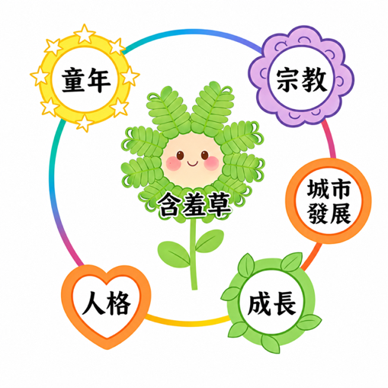
/ | 延伸 | / | 【課後功課】  題目：〈我心中的「＿＿＿＿」〉  根據課堂上的寫作活動，在家撰寫不少於150字的短文。 | / | /

鳴謝
文章貢獻：劉偉成博士、梁璇筠女士
語文顧問：湯才偉博士
蝴蝶顧問：曾繁裕博士
封面設計：葉秋茹女士
校對：江樂琳女士、蘇偉柟先生

